Veľkonočná vigília
Vigilare – bedliť, bdieť – zdržiavať sa spánku, nespať.
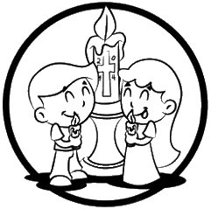 | 1. Obrad svetla  Paškál – veľkonočná svieca je symbolom zmŕtvychvstalého Krista. Vyrytý kríž je znakom smrti na kríži, päť klincov s tymiánovými zrnami symbolizuje päť oslávených Kristových rán. Písmena alfa a omega a štyri číslice bežného roku znamenajú, že Kristus je Pán času i večnosti, počiatok i koniec všetkého.  Kňaz vchádza s asistenciou do tmavého chrámu a 3x zvolá: Kristus – Svetlo sveta. Odpovedáme: Bohu vďaka. Postupne si veriaci v chráme zapaľujú sviece od paškálu. Kňaz alebo diakon zaspieva Veľkonočný chválospev – Exultet.
 | 2. Liturgia slova je zložená zo siedmych čítaní zo Starého zákona a z dvoch z Nového zákona spolu so žalmami a kantikami a homíliou.
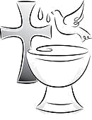 | 3. Liturgia krstu – tvoria ju litánie ku všetkým svätým, požehnanie krstnej vody, krst (ak sú katechumeni) a obnova krstných sľubov. Ak sa vysluhuje krst dospelých, zároveň sa vysluhuje aj sviatosť birmovania.
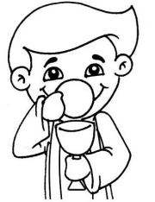 | 4. Liturgia Eucharistie prebieha ako inokedy. Tí, ktorí prijali sviatosť krstu, prvý krát prijmú Eucharistiu – 1. sv. prijímanie.
 | 5. Obrad vzkriesenia – procesia na oslavu vzkrieseného Krista začína pri Božom hrobe alebo pri hlavnom oltári. V sprievode kňaz nesie Eucharistiu v monštrancii a udelí požehnanie na štyri svetové strany; ďalší nesú paškál, sochu zmŕtvychvstalého Krista. Odporúča sa slávnostná procesia ulicami mesta alebo obce. Veriaci idú so zapálenými sviecami v rukách.
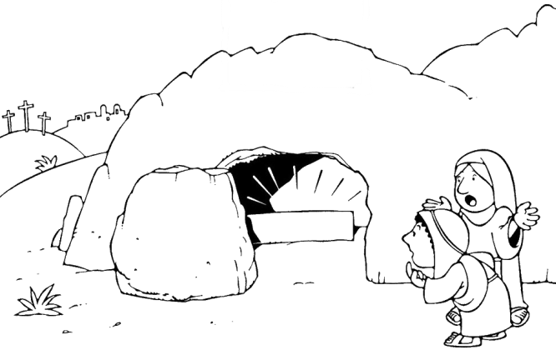
Čítanie zo svätého Evanjelia podľa Lukáša
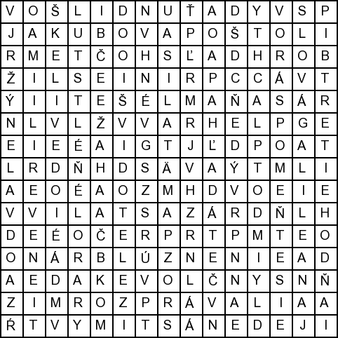
V prvý deň týždňa zavčas ráno prišli k hrobu ženy a priniesli voňavé oleje, čo si pripravili. Kameň našli od hrobu odvalený, vošli dnu, ale telo Pána Ježiša nenašli. Ako nad tým rozpačito uvažovali, zastali pri nich dvaja mužovia v žiarivom odeve. Zmocnil sa ich strach i sklonili tvár k zemi. Ale oni sa im prihovorili: „Prečo hľadáte živého medzi mŕtvymi? Niet ho tu. Vstal z mŕtvych. Spomeňte si, ako vám povedal, keď bol ešte v Galilei: ‚Syna človeka musia vydať do rúk hriešnych ľudí a ukrižovať, ale on tretieho dňa vstane z mŕtvych.‘“ Tu sa rozpamätali na jeho slová, vrátili sa od hrobu a toto všetko zvestovali Jedenástim i všetkým ostatným. Bola to Mária Magdaléna, Jana a Mária Jakubova. A s nimi aj iné to rozprávali apoštolom. Ale im sa zdali tieto slová ako blúznenie a neverili im. No Peter vstal a bežal k hrobu. Keď sa nahol dnu, videl tam len plachty. I vrátil sa domov a čudoval sa, čo sa stalo. Počuli sme slovo Pánovo.
Osemsmerovka s tajničkou: apoštoli, blúznenie, dvaja, galilea, hrob, hľadáte, jakubova, jana, jedenásti, magdaléna, živého, neverili im, odev, odvalený, plachty, prečo, priniesli, prvý deň, vošli dnu, rozpamätali sa, rozprávali, ráno, slová, spomeňte si, strach, syn človeka, telo, tretieho dňa, tvár, voňavé, vydať, všetko, zastali, zdali
Predsavzatie: Zúčastním sa na obradoch Veľkonočnej vigílie.

